平成29年度
沖縄県大学バレーボール秋季大会
《弁当注文の案内》
申込締切日：平成29年9月22日（金）

大会会場：沖縄国際大学 講堂体育館1階メインフロア
料金：1食単位 ＠５００円税込み

◆ご連絡先
学校名 | 大学 |  | バレーボール部
申込代表者 |  |  | 性別 |  | 役職
連絡先
メールアドレス
（PCまたは携帯）

◆弁当
 | 10/14（土） | 10/15（日）
＠500円 | 個 | 個
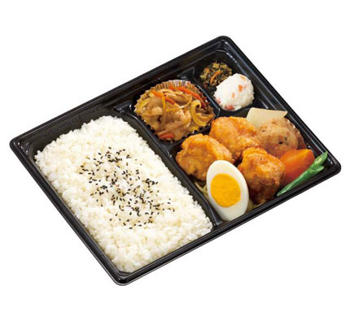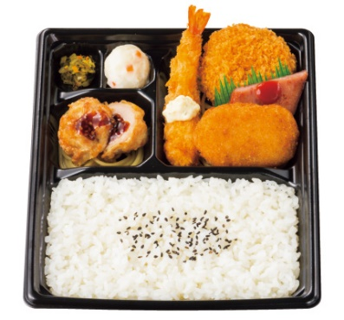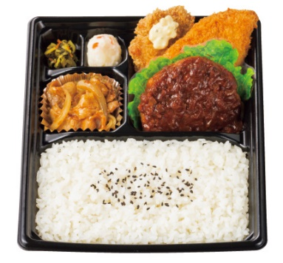
※写真はイメージです。種類を選ぶことはできませんので、ご了承ください。
※代金は、代表者会議の際に徴収いたします。

問い合わせ先：沖縄国際大学
金城 秋音 tel 080-6495-8017
仲西 日向子 tel 080-6496-4333

